# Лабораторная работа № 23

## ВЕТВЛЕНИЯ В ПРОГРАММЕ - ОПЕРАТОР IF.

## ОПЕРАТОР ВЫБОРА SWITCH

Цель работы: на примерах изучить работу операторов **If и** **Switch,** приобрести практические умения использования этих операторов.

**Задания:**

1. Изучите теоретические сведения.
2. Выполните все примеры, описанные в теоретической части.
3. Выполните индивидуальное задание, согласно своему варианту.
4. Оформите отчет о лабораторной работе.

**ТЕОРЕТИЧЕСКИЕ СВЕДЕНИЯ**

Очень часто возникает ситуация, когда нужно выполнить какое-либо действие в зависимости от какого-либо условия. Например, у нас интернет-магазин одежды. Пользователю задают вопрос: кто он (мужчина или женщина) и в зависимости от ответа отображаем список соответствующих товаров (мужских или женских). При написании подобных программ используется условный оператор if . Синтаксис у него следующий:

**if B {S1}**

**else {S2}**

где B - выражение логического типа, а S1 и S2 - операторы.

Работает оператор так: вычисляется значение выражения B, если оно истинно, то выполняется оператор S1, если оно ложно, то выполняется оператор S2. Строку else {S2} можно опустить.

Пусть у нас есть форма, в которую пользователь вводит 3 значения. Напишем сценарий, который определит максимальное из введённых чисел.

Для начала напишем в html-странице код формы:

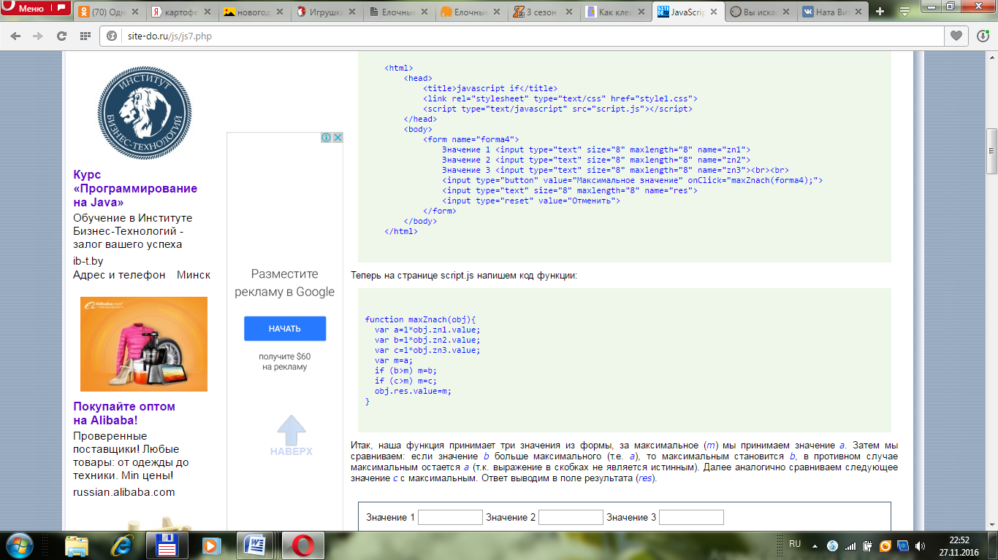

Теперь на странице script.js напишем код функции:



Функция принимает три значения из формы, за максимальное (m) мы принимаем значение a. Затем мы сравниваем: если значение b больше максимального (т.е. a), то максимальным становится b, в противном случае максимальным остается a (т.к. выражение в скобках не является истинным). Далее аналогично сравниваем следующее значение c с максимальным. Ответ выводим в поле результата (res).

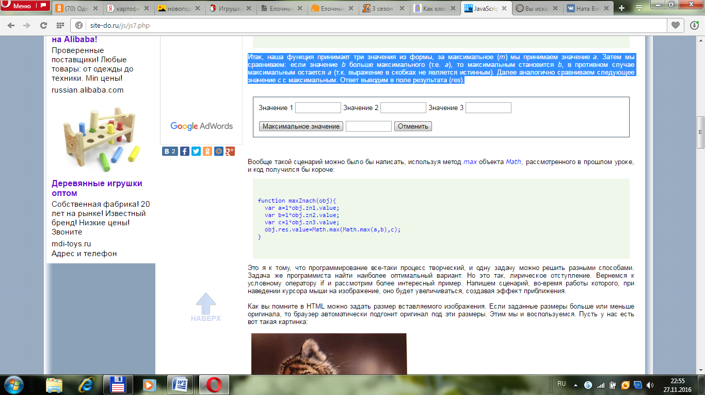

В **JavaScript** такой сценарий можно было бы написать, используя метод **max** объекта **Math**, рассмотренного в лабораторной работе №2, и код получился бы короче:



Напишем сценарий, во время работы которого, при наведении курсора мыши на изображение, оно будет увеличиваться, создавая эффект приближения.

В HTML можно задать размер вставляемого изображения. Если заданные размеры больше или меньше оригинала, то браузер автоматически подгонит оригинал под эти размеры.

Пусть у нас есть картинка. Мы хотим, чтобы на странице картинка имела ширину 102 пиксела, а при наведении курсора, увеличивалась до 302 пикселов.

Код html-страницы:

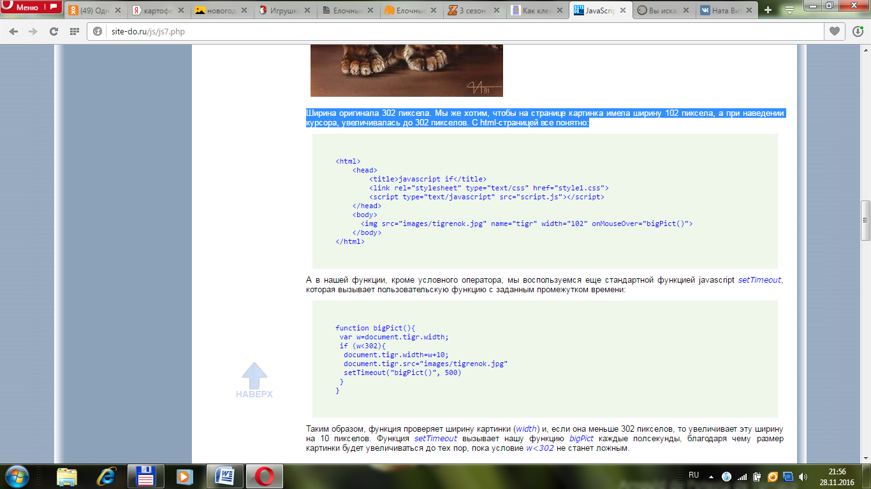

В функции, кроме условного оператора, мы воспользуемся стандартной функцией **JavaScript** **setTimeout,** которая вызывает пользовательскую функцию с заданным промежутком времени:



Таким образом, функция проверяет ширину картинки (**width**) и, если она меньше 302 пикселов, то увеличивает эту ширину на 10 пикселов. Функция setTimeout вызывает нашу функцию bigPict каждые полсекунды, благодаря чему размер картинки будет увеличиваться до тех пор, пока условие w<302 не станет ложным.

Чтобы визуально сделать приближение более плавным попробуйте уменьшить шаг увеличения ширины и время обращения к функции.

**Оператор выбора SWITCH**

Оператор If удобен, когда нужно совершить какое-либо действие в зависимости от выбора пользователя. Но что если таких выборов будет много? Например, мы знаем прогноз погоды на неделю вперед. А выдаем прогноз только на один день, на тот который выберет пользователь. Как это сделать?

Вариант первый - использовать оператор if.

Для этого в html-странице напишем саму форму:

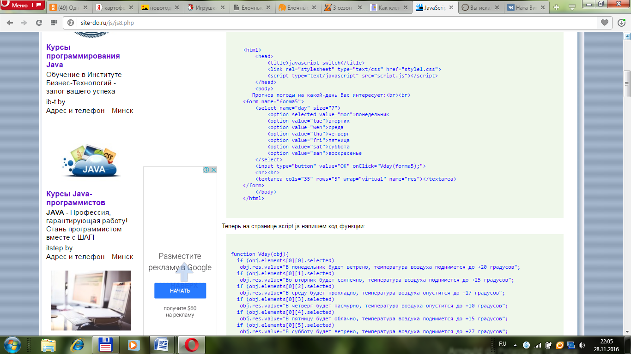

Теперь на странице script.js напишем код функции:

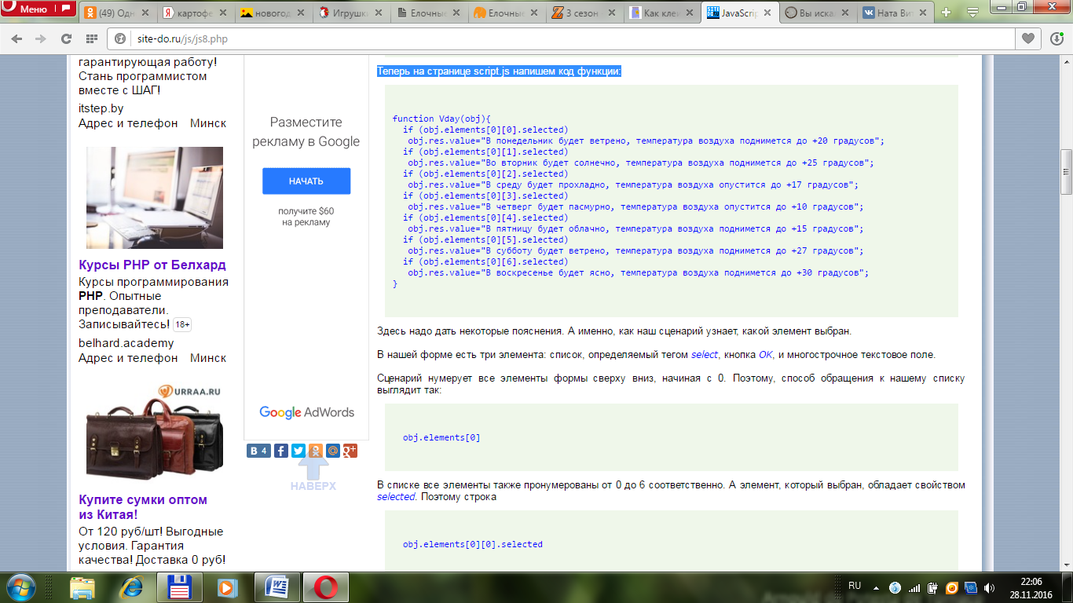

В нашей форме есть три элемента: список, определяемый тегом select, кнопка OK, и многострочное текстовое поле.

Сценарий нумерует все элементы формы сверху вниз, начиная с 0. Поэтому, способ обращения к нашему списку выглядит так:

**obj.elements[0]**

В списке все элементы также пронумерованы от 0 до 6 соответственно. А элемент, который выбран, обладает свойством selected. Поэтому строка

**obj.elements[0][0].selected**

означает, что выбран первый пункт первого элемента объекта (в нашем случае первый пункт списка из формы).

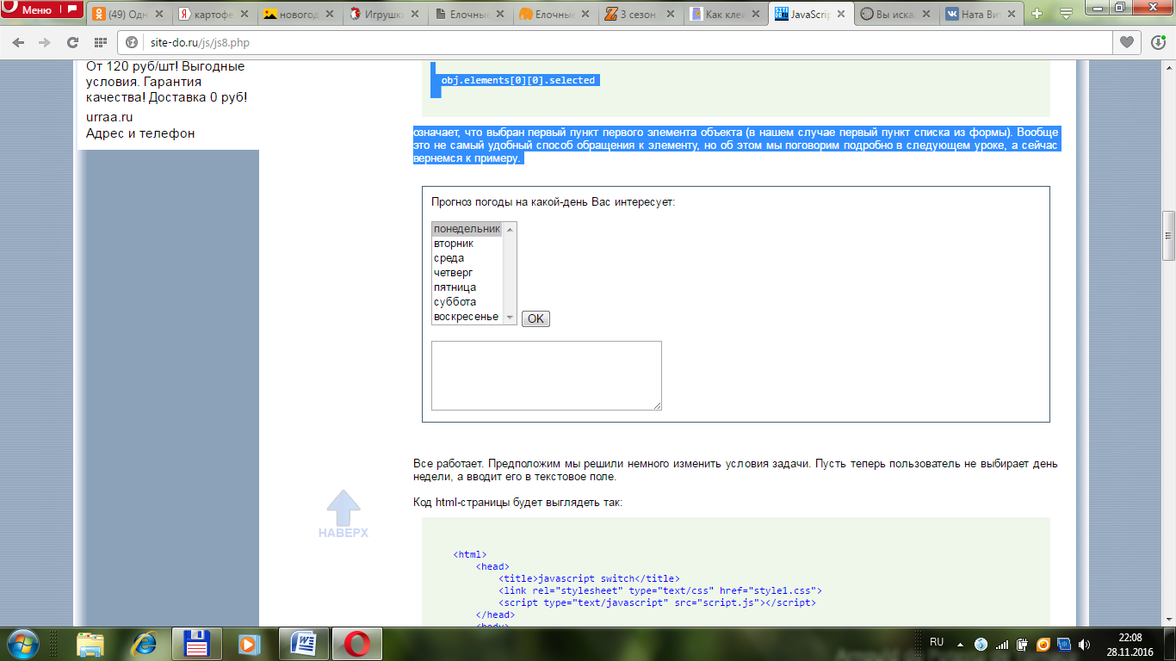

Изменим условия задачи следующим образом: пусть пользователь не выбирает день недели, а вводит его в текстовое поле.

Код html-страницы будет выглядеть так:

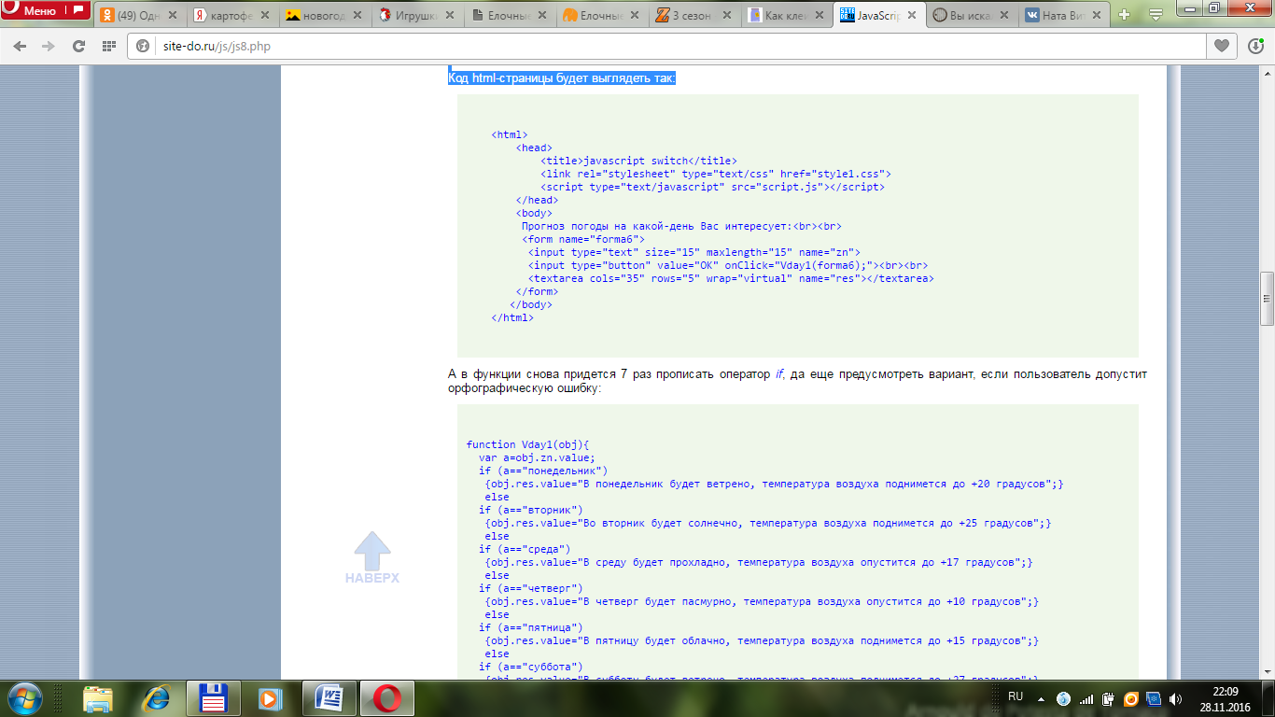

А в функции снова придется 7 раз прописать оператор if и предусмотреть вариант, если пользователь допустит орфографическую ошибку:

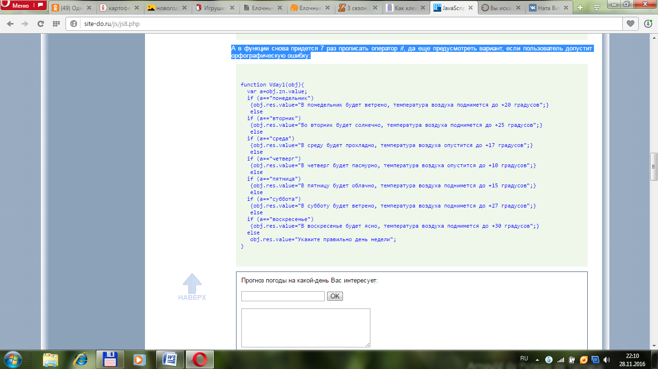

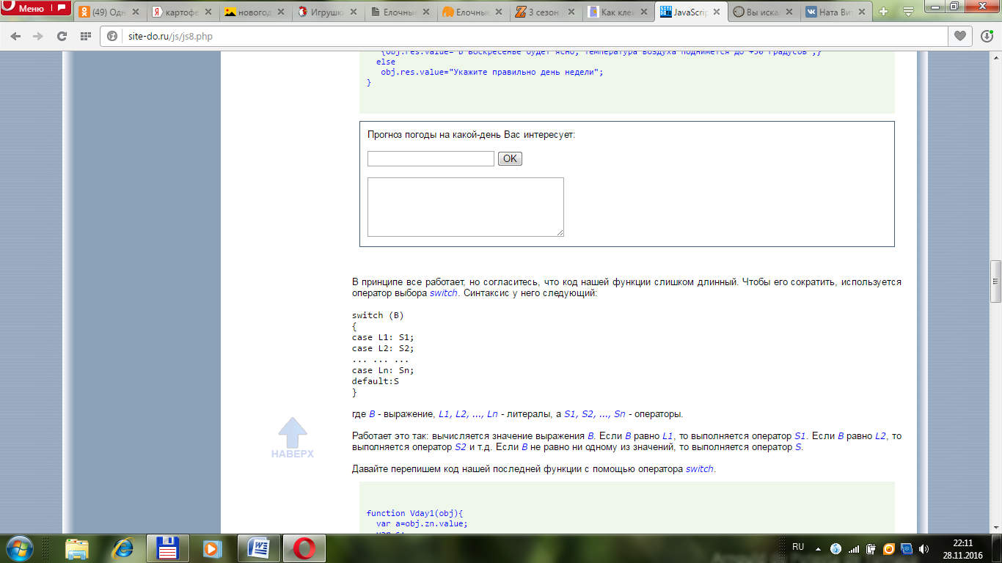

Чтобы сократить код функции, используется оператор выбора switch. Синтаксис у него следующий:

**switch (B)**

**{**

**case L1: S1;**

**case L2: S2;**

**... ... ...**

**case Ln: Sn;**

**default:S**

**}**

где B - выражение, L1, L2, ..., Ln - литералы, а S1, S2, ..., Sn - операторы.

Работает оператор следующим образом: вычисляется значение выражения B. Если B равно L1, то выполняется оператор S1. Если B равно L2, то выполняется оператор S2 и т.д. Если B не равно ни одному из значений, то выполняется оператор S.

Давайте перепишем код последней функции с помощью оператора **switch**.

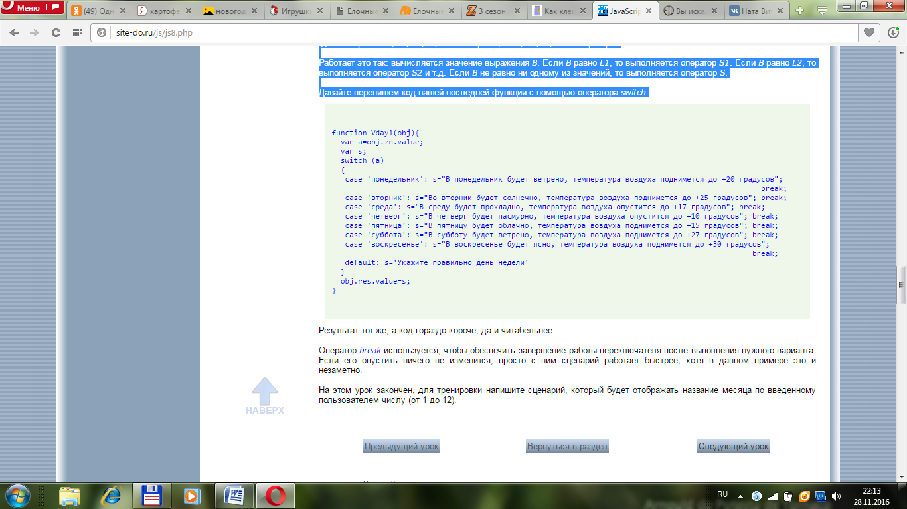

Оператор **break** используется, чтобы обеспечить завершение работы переключателя после выполнения нужного варианта. Если его опустить ничего не изменится, просто с ним сценарий работает быстрее, хотя в данном примере это и незаметно.

**КОНТРОЛЬНЫЕ ВОПРОСЫ:**

1. Какой синтаксис имеет оператор **if**?
2. Как работает оператор **if**?
3. Какой метод JavaScript можно использовать для нахождения максимального числа?
4. Каково назначение функции **setTimeout?**
5. В каких случаях используется оператор выбора **Switch?**
6. Какой синтаксис имеет оператор выбора **Switch?**
7. Как работает оператор выбора **Switch?**
8. Для чего используется оператор **break?**

**ИНДИВИДУАЛЬНЫЕ ЗАДАНИЯ**

**Вариант №1.**

1. Вычислить значение выражения *y = * (Использовать полную форму оператора *IF).*
2. На трех бензоколонках имеется *а, в, с* литров бензина. На какую бензоколонку вести новую партию бензина? (Использовать сложное логическое выражение и неполную форму оператора *IF).*
3. Дано трехзначное целое число *А.* Ответить на вопрос, есть ли в записи этого числа цифра *5*.
4. 1 января 2006 года было в воскресенье. Вводится любая дата января месяца 2006 года. Определить на какой день недели эта дата приходится. (Использовать оператор Switch).

**Вариант №2.**

1. Вычислить значение выражения *y = * (Использовать полную форму оператора *IF).*
2. В трех магазинах один и тот же товар имеет разные цены: в первом магазине *а руб.,* во втором -  *b руб.,* в третьем *- с руб.* Определить в каком магазине товар самый дешевый. (Использовать сложное логическое выражение и неполную форму оператора *IF).*
3. Студент сдал четыре экзамена и получил соответственно *а, b, с, d* баллов по каждому из экзаменов. Ответить на вопрос, средний балл студента меньше 8 или нет.
4. 31 декабря 2005 года было в субботу. Вводится любая дата декабря месяца 2005 года. Определить на какой день недели эта дата приходится. (Использовать оператор Switch).

**Вариант №3.**

1. Вычислить значение выражения **у =** (Использовать полную форму оператора *IF).*
2. В трех магазинах один и тот же товар имеет разные цены: в первом магазине *а руб.,* во втором - *b руб.,* в третьем *- с руб.* Определить в каком магазине товар самый дорогой. (Использовать сложное логическое выражение и неполную форму оператора *IF).*
3. Дано четырехзначное целое число *А.* Ответить на вопрос, есть ли в записи этого числа цифра *0.*
4. Вводится номер месяца. Дать этому месяцу наименование. (Использовать оператор Switch).

**Вариант №4.**

1. Вычислить значение выражения *y* ***= ***(Использовать полную форму оператора *IF).*
2. Дан рост трех человек: первого - *х см,* второго - *у см,* третьего - *z см.* Определить самого высокого. (Использовать сложное логическое выражение и неполную форму оператора *IF).*
3. Дано трехзначное целое число *А.* Ответить на вопрос, есть ли в записи этого числа четные цифры.
4. Вводится номер месяца 2006 года. Определить сколько дней в этом месяце. (Использовать оператор Switch).

**Вариант №5.**

1. Имеются два человека: у одного вес *х* пудов, у второго *- у* фунтов. Кто из них самый тяжелый. (Использовать полную форму оператора *IF).*
2. Дан рост трех человек: первого - *х см,* второго - *у см,* третьего *- z см.* Определить самого маленького. (Использовать сложное логическое выражение и неполную форму оператора *IF).*
3. Дано трехзначное целое число *А.* Ответить на вопрос, есть ли в записи этого числа нечетные цифры.
4. Вводится номер месяца. Определить время года, которому соответствует этот месяц. (Использовать оператор Switch).

**Вариант №6.**

1. Известно, что 500 саженей = 3500 футов = 1066,8 м. С клавиатуры вводится ***х*** саженей, ***у*** футов. Какое из этих данных меньшее? (Использовать полную форму оператора *IF).*
2. Дан вес трех человек: первого - *х кг,* второго - *у кг,* третьего - *z кг.* Определить самого легкого человека. (Использовать сложное логическое выражение и неполную форму оператора *IF).*
3. Дано четырехзначное целое число *А* Ответить на вопрос, превосходит или нет сумма цифр этого числа данное число *Х.*
4. Известно, что 2006 год - год Собаки. Вводится номер года от 2000 до 2023. Определить, какой это год по знаку Зодиака. (Использовать оператор Case). (Справка. Знаки Зодиака идут в следующем порядке: Крыса, Бык, Тигр, Кот, Дракон, Змея, Лошадь, Коза, Обезьяна, Петух, Собака, Свинья).

**Вариант №7.**

1. Вычислить значение выражения *y* ***= ****.* (Использовать полную форму оператора *IF).*
2. Даны оценки по одному экзамену трех студентов: первый получил *а баллов,* второй - *в баллов,* третий - *с баллов.* Определить кто сдал экзамен лучше всех. (Использовать сложное логическое выражение и неполную форму оператора *IF*).
3. Дано четырехзначное целое число *А*. Найти сумму нечетных цифр этого числа и сумму четных цифр. Ответить на вопрос, какая из найденных сумм больше.
4. Имеется *N* корзин количеством от 30 до 50. Дать этому количеству корзин правильное наименование. (Использовать оператор Switch).

**Вариант №8.**

1. Даны координаты точки *А(х1,у1)*. Определить, принадлежит ли эта точка 1 координатной четверти. (Использовать полную форму оператора *IF*).
2. Студент сдал четыре экзамена и получил соответственно *a, b, c, d* баллов по каждому из экзаменов. Какой предмет он сдал лучше других. (Использовать сложное логическое выражение и неполную форму оператора *IF*).
3. Дано трехзначное целое число *А*. Ответить на вопрос, равны ли первая и последняя цифра этого числа.
4. Имеется стадо из *N* слонов от 15 до 30 штук. Дать числу *N* правильное наименование от слова «слон». (Использовать оператор Switch).

**Вариант №9.**

1. Даны координаты точки *А(х1,у1)*. Определить, принадлежит ли эта точка какой-нибудь оси координат. (Использовать полную форму оператора *IF*).
2. В магазине имеется три вида товара: *а, в, с.* Определить, какого вида товара необходимо в магазин завести. (Использовать сложное логическое выражение и неполную форму оператора *IF*).
3. Дано трехзначное целое число *А*. Ответить на вопрос, равны ли последняя и средняя цифра этого числа.
4. В библиотеке одного человека имеется *N* книг от 20 до 50. Дать этому количеству книг правильное наименование от слова «книга». (Использовать оператор Switch).

**Вариант №10.**

1. Даны координаты точки *А(х1,у1)*. Определить, принадлежит ли эта точка 2 координатной четверти. (Использовать полную форму оператора *IF*).
2. В магазине имеется три вида товара: *а, в, с.* Определить, какого вида товара больше всего в магазине. (Использовать сложное логическое выражение и неполную форму оператора *IF*).
3. Дано трехзначное целое число *А*. Ответить на вопрос, равны ли первая и средняя цифра этого числа.
4. 1 марта 2006 года – это день недели среда. Вводится любая дата месяца март 2006 года. Определить день недели. (Использовать оператор Switch).

**Вариант №11.**

1. Даны координаты точки *А(х1,у1)*. Определить, принадлежит ли эта точка 3 координатной четверти. (Использовать полную форму оператора *IF*).
2. Студент сдал четыре экзамена и получил соответственно *a, b, c, d* баллов по каждому из экзаменов. Какой предмет он сдал хуже остальных? (Использовать сложное логическое выражение и неполную форму оператора *IF*).
3. Дано трехзначное целое число *А*. Ответить на вопрос, равны ли последняя и средняя цифра этого числа.
4. 1 мая 2006 года – это день недели понедельник. Вводится любая дата месяца май. Определить день недели. (Использовать оператор Switch).

**Вариант №12.**

1. Даны координаты точки *А(х1,у1)*. Определить, принадлежит ли эта точка какой-нибудь оси координат. (Использовать полную форму оператора *IF*).
2. Студент сдал четыре экзамена и получил соответственно *a, b, c, d* баллов по каждому из экзаменов. Какой предмет он сдал лучше остальных? (Использовать сложное логическое выражение и неполную форму оператора *IF*).
3. Дано четырехзначное целое число *А*. Ответить на вопрос, равны ли последняя и вторая цифра этого числа.
4. Имеется *N* парт количеством от 1 до 30. Дать этому количеству парт правильное наименование. (Использовать оператор Switch).

**Вариант №13.**

1. Вычислить значение выражения y**=**х2-12/(x+10).(Использовать полную форму оператора *IF).*
2. Даны оценки по одному экзамену трех студентов: первый получил *а баллов,* второй - *в баллов,* третий - *с баллов.* Определить кто сдал экзамен хуже всех. (Использовать сложное логическое выражение и неполную форму оператора *IF*).
3. Дано четырехзначное целое число *А*. Найти сумму нечетных цифр этого числа и сумму четных цифр. Ответить на вопрос, какая из найденных сумм больше.
4. Имеется *N* столов количеством от 40 до 70. Дать этому количеству корзин правильное наименование. (Использовать оператор Switch).

**Вариант №14.**

1. Даны координаты точки *А(х1,у1)*. Определить, принадлежит ли эта точка началу координат. (Использовать полную форму оператора *IF*).
2. В магазине имеется три вида товара: *а, в, с.* Определить, какого вида товара в магазине больше всего. (Использовать сложное логическое выражение и неполную форму оператора *IF*).
3. Дано трехзначное целое число *А*. Ответить на вопрос, равны все цифры этого числа.
4. 1 марта 2019 года – это день недели пятница. Вводится любая дата месяца март. Определить день недели. (Использовать оператор Switch).

**Вариант №15.**

1. Вычислить значение выражения y**=**х3+х2/(x-13)(Использовать полную форму оператора *IF).*
2. Дан вес трех человек: первого - х кг, второго - у кг, третьего - z кг. Определить самого легкого. (Использовать сложное логическое выражение и неполную форму оператора IF).
3. Дано четырехзначное целое число А. Ответить на вопрос, есть ли в записи этого числа четные цифры.
4. 1 января 2019 года – это день недели вторник. Вводится любая дата января. Определить день недели. (Использовать оператор Switch).